Муниципальное Казенное Дошкольное Образовательное Учреждение
«Детский сад «Лесная сказка»
Надымского района Ямало-Ненецкий Автономного Округа

Конспект урока окружающего мира
«В гостях у Светофорика»

подготовила
воспитатель
Рублева Юлия Владимировна

2013 год

Тема: «В гостях у Светофорика».
Цели:
- познакомить детей со значением сигналов светофора, научить переходить дорогу по сигналам светофора; закрепить знание основных цветов: красный, желтый, зеленый;
- развивать зрительную память, внимание,
- воспитывать сосредоточенность, прививать желание выполнять правила дорожного движения.
Предварительная работа: разучивание игры «Светофор», разучивание стихотворений с детьми.
Оборудование: светофоры (большой и маленький(на батарейке)), машины (легковые и грузовые), дома из конструктора, ведерко, морковки, костюм зайчика, костюм светофора, кубики с кружками красного, желтого и зеленого цветов, бинт.
Ход занятия.
Воспитатель одета в костюм светофора.
- Здравствуйте, ребята! Вы меня узнали?
Светофор веселый я,
Есть три глаза у меня,
За дорогой я слежу
И порядок навожу.
И хочу я вам сказать,
Что дорогу надо знать,
Правилам движенья
Нужно уваженье.
- Ребята, мы пришли в гости к моему другу Светофорику.
- А что это такое? (Это дорога.)
- Посмотрите, какая дорога широкая, какие красивые дома на улице. А что едет по дороге? (Машины.)
- Какие вы видите машины? (Легковые, грузовые.)
- Почему машины называют грузовыми? (Возят что-нибудь: песок, снег и т. д.)
- Молодцы! Вот послушайте деток, которые расскажут стихотворения про машины.
Дети рассказывают стихи.
- А на дороге можно играть? (Нет.)
- Почему? (Можно попасть под машину.)
Стук в дверь. Забегает зайчик, сталкивается с машиной, падает.
- Ребята, что случилось? (Зайчик попал под машину.)
- Ай-яй-яй! Зайчик, давай мы полечим твою ножку.(Перебинтовываем ножку.)
- А чтобы с нами не случилось такой беды, как с зайчиком, давайте попросим помощи Светофорика. Он научит нас переходить улицу по сигналам светофора.

Если в окошке красный горит,
Стой, не спеши, он говорит.
Красный свет — идти опасно,
Не рискуйте вы напрасно.

Если вдруг желтое
Вспыхнет окошко,
Подождите, постойте немножко.

Если в окошке зеленый горит,
Ясно, что путь теперь нам открыт!
Зеленый свет зажегся вдруг,
Теперь идти мы можем, друг!
- Итак, скажите, на какой сигнал нельзя переходить улицу? (На красный.)
- А на какой можно? (На зеленый.)
- Зайчик, ты запомнил? А куда ты так спешил? (За морковкой.)
- Ребята, давайте принесем зайке морковку. Но для этого нам надо перейти через дорогу с помощью светофора. Будьте внимательны!
Воспитатель крутит светофор, дети переходят через дорогу на зеленый сигнал.
- Игра «Светофор»
Хоть, ребята, я и строг,
Все же на игру готов.
Подмигну я красным глазом -
Замираете вы разом.
Подмигну вам желтым -
Хлопаем в ладоши.
Подмигну зеленым глазом -
Все вы топаете разом!
- Молодцы, давайте возьмем морковку, отнесем зайчику, он нас ждет. Но будьте внимательны, когда Светофорик сердится, а когда приглашает перейти дорогу.
Дети переходят, дают зайке морковку, садятся на стульчики.
Игра «Собери светофор».
Выходят трое детей, у каждого в руках по одному кубику какого-либо цвета: красного, желтого или зеленого. Начиная с нижнего, дети строят светофор, объясняют значение сигналов. Затем сравнивают его со Светофориком.
- А вы знаете, зайчик на ушко мне сказал, что у него для нас подарок. Давайте посмотрим.
Достаем из ведерка маленький светофор на батарейке.
- Смотрите, это настоящий светофор. Посмотрим, как он работает: загорается красный свет, потом желтый, потом зеленый, затем опять желтый, красный и зеленый и т. д.
- Ну что, зайчик, теперь ты будешь выполнять правила дорожного движения? (Да.)
- Хорошо!
- Ребята, вам понравилось у Светофорика в гостях?
- Что запомнилось?
- В какие игры мы играли?
- Кого учили переходить через дорогу?

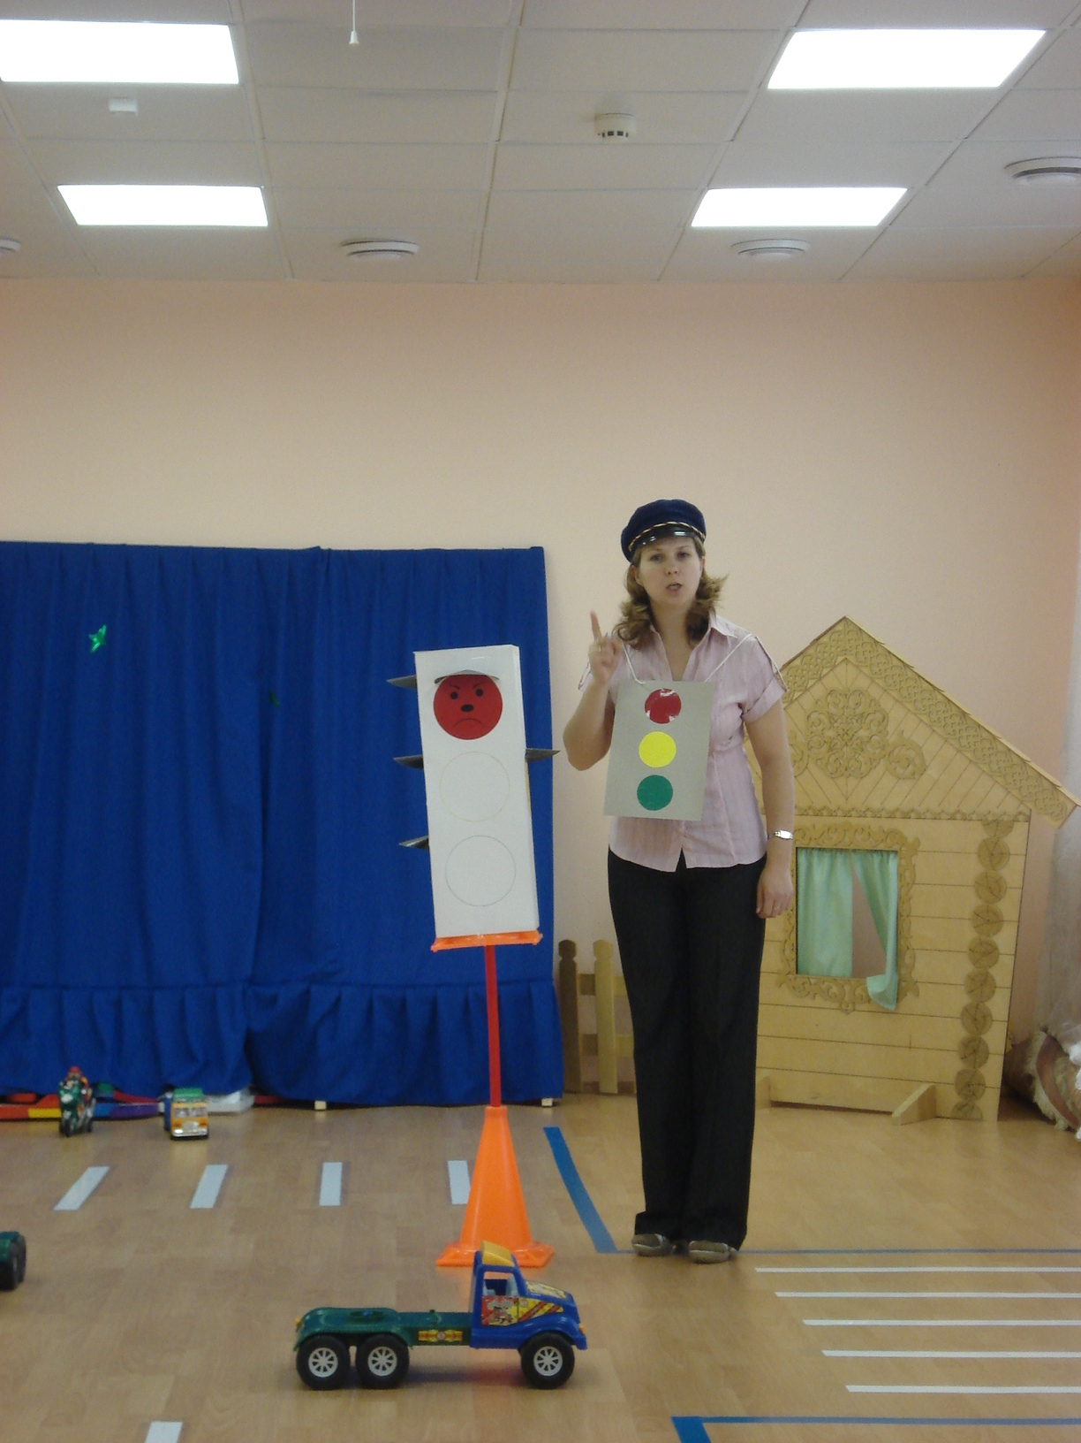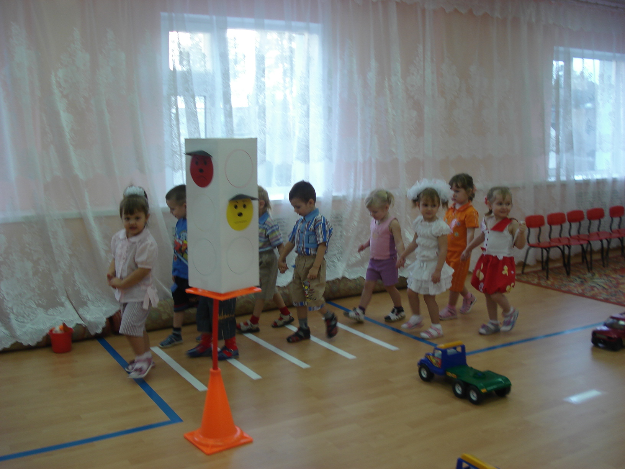

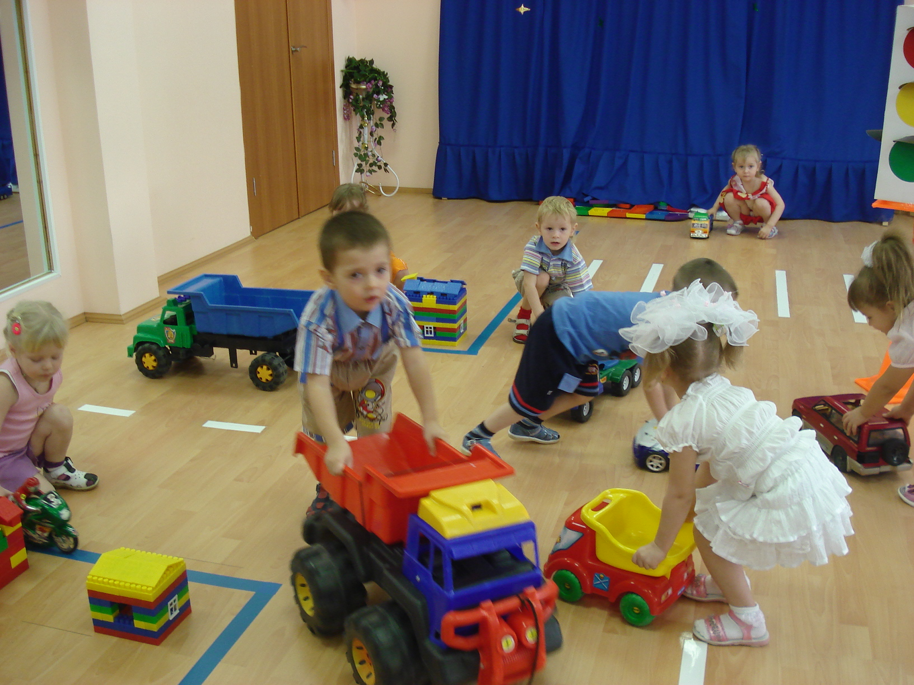

Список использованной литературы

- П.П. Дзюба «Дидактическая копилка воспитателя детского сада».-Ростов-на-Дону: Феникс, 2008.
- Чермашенцева О. В. «Основы безопасного поведения дошкольников».- Волгоград: Учитель, 2008.
- Волчкова Н. В., Степанова В. Н. «Познавательное развитие во второй младшей группе».- Воронеж: ТЦ «Учитель», 2006.
- Фото из личного архива.

